Mellemkrigstiden – et socialpolitisk nybrud
Et af de mest iøjnefaldende karakteristika ved mellemkrigstidens socialpolitik var en udvikling fra almisse og skøn til ret og faste takster. Det var kendetegnende for især 1890'ernes alderdomsforsørgelse, at ydelser blev tildelt og udmålt ud fra et skøn over værdig trang. Dette skete rundt om i landets kommuner og sogneråd, der stod for forvaltningen af lovgivningen. De lokale myndigheder havde således stor frihed til at bestemme ansøgerens værdighed og størrelsen af det beløb, som ansøgeren havde behov for. I mellemkrigstiden skete der en udvikling i retning af, at flere og flere ydelser blev givet som en social rettighed, og at det var fast defineret i lovgivningen, hvor meget man kunne få. Dette kom til udtryk i tidens store reformer – aldersrenteloven af 1922 og socialreformen af 1933.
Der var flere årsager til denne udvikling. For det første ændredes synet på statens rolle i samfundet. Under Første Verdenskrig greb staten aktivt ind for at sikre forsyning med varer og undgå inflation. Allerede i august 1914 vedtog rigsdagen en række love, der gjorde det muligt af hensyn til landets vareforsyning at regulere det økonomiske liv i et omfang, der hidtil var uset. Det blev et varsel om en mere aktivt indgribende statsmagt til forskel fra 1800-tallets liberale stat. Staten måtte desuden under verdenskrigen gribe ind over for den stigende arbejdsløshed og tildele ekstraordinær hjælp.
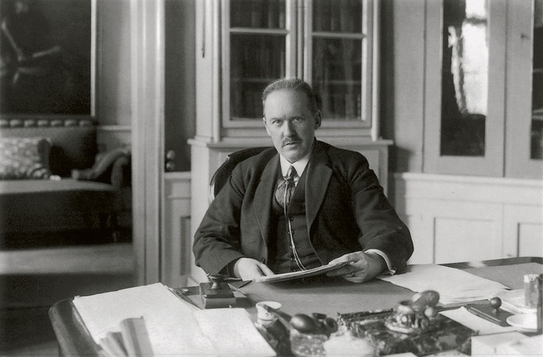
Karl Kristian Steincke (1880-1963). Som socialdemokratisk socialminister var han manden bag socialreformen af 1933.
Det Kongelige Bibliotek
For det andet havde de politiske forhold også ændret sig markant siden 1890'erne, hvor Højres konservative regeringer stod over for det liberale Venstre. Socialdemokratiet voksede sig støt og roligt større; fra bare et par mandater i 1884 til i 1913 at have flertal i folketinget sammen med Det Radikale Venstre, der blev dannet i 1905.
Den tredje og meget vigtige årsag til udviklingen af en retsbaseret socialpolitik var den kritik, der var blevet rettet mod det principielle grundlag for lovgivningen. Socialdemokrat og senere socialminister Karl Kristian Steincke kritiserede det eksisterende system for at være uretfærdigt, tilfældigt og demoraliserende. Steincke argumenterede for indførelse af retsprincippet, der ville betyde, at en modtager af en social ydelse ville få lovbestemte ensartede ydelser og derfor ikke skulle underkastes en vilkårlig trangs- og skønsvurdering. Steinckes grundtanke var, at retsprincippet ville styrke den sociale klients selvfølelse og retssikkerhed.
Det første skridt mod indførelse af retsprincip skete under Niels Neergaards venstreregering i starten af 1920'erne. Der havde i en årrække været optræk til en reform af alderdomsforsørgelsesloven, og i 1922 vedtog rigsdagen lov om aldersrente, der byggede på princippet om faste takster i udmåling af ydelsen. Nærmere bestemtes det, at alle danske borgere over 65 år under en bestemt indtægtsgrænse havde et retskrav på at modtage en såkaldt aldersrente, hvor denne benævnelse signalerede brud med den gamle alderdomsunderstøttelses almissepræg.
VELFÆRDSTATENS TO SØJLER: FORSØRGELSE OG FORSIKRING
Når der tales om finansieringen af velfærdsydelser kan man pege på to hovedlinjer i udviklingen fra 1890'erne og helt frem til i dag: forsørgelseslinjen og forsikringslinjen. Forsørgelseslinjen vægter den solidariske omfordeling over skatterne og de offentlige budgetter. Det betyder, at staten tildeler en ydelse, der ikke afhænger af hvor meget den enkelte borger har bidraget over skattebilletten.

Forsikringslinjen – som den eksempelvis kendes fra arbejdsløshedsforsikringen – hviler på kontingentbetaling og statstilskud. Argumentet for forsikringsprincippet er det moralsk opbyggende element, der kommer til udtryk ved, at man selv direkte har bidraget til forsikringsordningen. Forsikring afspejler således en gammel forestilling om, at man bør være forudseende og forberede sig på, at arbejdsevnen i perioder kan svigte.
Aldersrenteordningen skulle dog fortsat finansieres over statens skatteindtægter, selv om flere Venstre-folk havde ønsket en ordning, hvor den enkelte i højere grad indbetalte til en forsikringsordning. Mange borgerlige politikere var af den opfattelse, at offentlig forsørgelse kunne virke hæmmende for folks lyst til at arbejde og spare op. Aldersrenteloven, der undertiden kaldes 'Venstres lille socialreform', betød at flere og flere ældre nu søgte om – og fik – understøttelse i alderdommen.
Socialreformen i 1933 fortsatte udviklingen af retsprincippet i socialpolitikken. Den socialdemokratisk-radikale regering indgik i januar 1933 en politisk aftale med Venstre – det såkaldte Kanslergadeforlig. Baggrunden for forliget var den økonomiske krise med en voldsom arbejdsløshed og vanskelige vilkår for Danmarks hovedeksporterhverv landbruget. Med forliget fik man forhindret en truende storkonflikt på arbejdsmarkedet, og landbruget fik en række økonomiske lettelser. Samtidig blev man enige om en reform af sociallovgivningen, hvor mange forskellige sociallove blev samlet i fire hovedlove, der skabte en administrativ forenkling. Statens rolle blev udbygget i form af større offentlige sociale udgifter og øget statslig kontrol med forvaltningen af lovene. På denne måde ville man sikre en større grad af systematik og ensartethed og dermed undgå, at de sociale klienter blev jaget 'fra Herodes til Pilatus og tilbage igen', som socialminister K. K. Steincke udtrykte det.
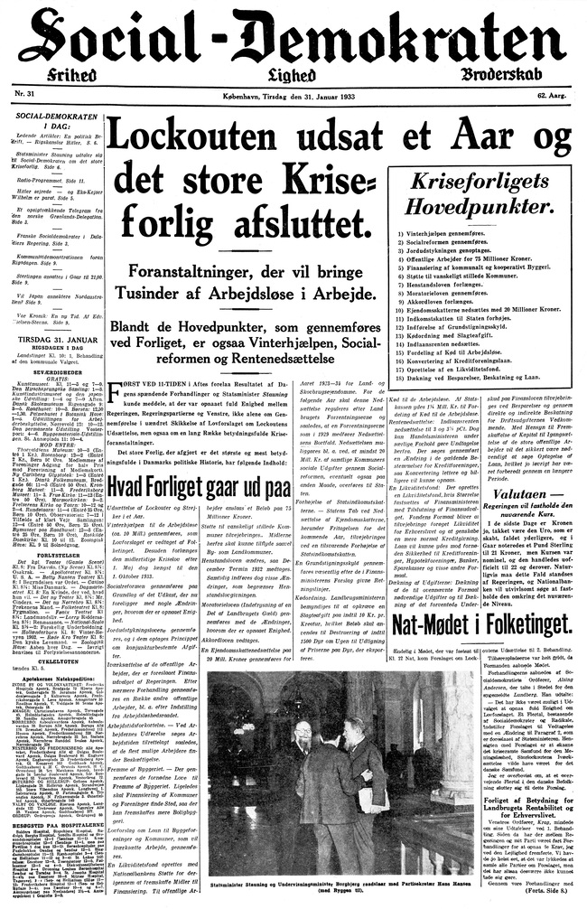
Kanslergadeforliget er en realitet. Forsiden af Social-Demokraten 31. januar 1933.
Statsbiblioteket
Steinckes socialreform blev op gennem 1930'erne præsenteret som en stor sejr for arbejderbevægelsen, hvilket utvivlsomt har medvirket til, at reformen for eftertiden er kommet til at stå som en hjørnesten i velfærdsstatens udvikling. Man har ofte fremhævet symbolikken i, at de politiske fløje i Danmark indgik forlig henover midten, samtidig med at Adolf Hitler kom til magten i Tyskland.
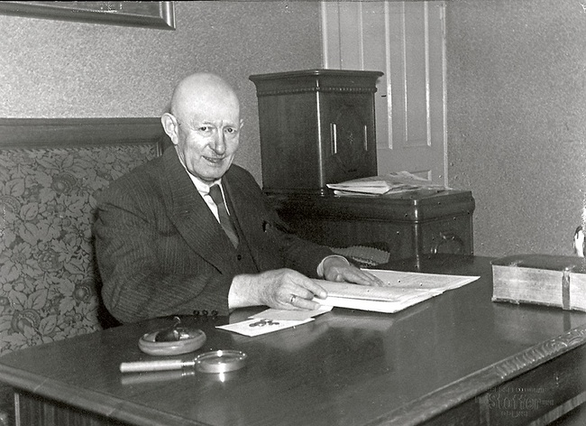
Mellemkrigstidens sociale reformer betød lindring for mange folk i nød. Trods det fortsatte staten en lang tradition for diverse strenge indgreb over for de mest socialt belastede grupper. Eksempelvis i tvangsarbejdsanstalter, hvor man blandt andet indsatte tiggere, vagabonder og ‘løsagtige fruentimmere’. Her kunne de lære om arbejdets værdi – typisk ved skærveslagning eller simpelt snedkerarbejde. På billedet er vi på opsynsmandens kontor ved Odense Tvangsarbejdsanstalt i 1943.
Odense Bys Museer

3. Ernst Hansen: Livet som arbejdsløs i 1930’erne
Livet som arbejdsløs i 1930’erne
Den økonomiske verdenskrise ramte Danmark i starten af 1930'erne i form af en afsætningskrise for landbruget og massearbejdsløshed for industriarbejdere. Vinteren 1932-33 rundede arbejdsløsheden 40 % af de organiserede arbejdere. Murerarbejdsmand Ernst Hansen fortalte engang i 1960'erne om sine bitre oplevelser som arbejdsløs i 1930'ernes Danmark:
Dengang gik man ikke bare arbejdsløs dage eller uger som af og til nu om stunder. For mange blev det til flere måneder (…) for andre til år. (…) Man drev formålsløst om med tomme hænder og lommer uden nogen tog sig synderligt af det. Det skulle da lige være visse bedrestillede medborgeres mere eller mindre åbenlyse forargelse over de arbejdsløses "driverliv" og skatteborgerudgifterne til krise- og socialhjælpsunderstøttelser (…) i virkeligheden deciderede sulteunderstøttelser! Gennem det meste af 30'erne gik jeg arbejdsløs 7-8-9 måneder om året. Det sætter sine dybe spor. Man gik på fagforeningsunderstøttelse, krisehjælp og lånekontor og følte bittert og ubarmhjertigt hvilke fornedrelsens år det var i sin ungdoms såkaldte "vår", romantikkens dyrkere så ofte lovbesang. Det var ikke veldædig godgørenhed og almisser man ønskede, men arbejde, først og sidst arbejde! Var hænderne ledige, knyttedes de dog oftere og oftere, var lommer og mave tomme, blev dog hoved og sind langsomt fyldt, blot mere af skygger end af lys (…) mere af bitre og nedbrydende tanker end menneskeligt opbyggende. Den behandling, man for det meste fik som langvarigt arbejdsløs, arbejdsuvillig, drivert og bums og hvad man ellers ofte måtte bide i sig, udviklede langsomt, men sikkert noget farligt i én (…) først og sidst et stille luende had til magthavere og -misbrugere blandt arbejdsgivere og myndigheder, politi, retsvæsen og politikere og socialkontorer, der ofte ikke forstod, og tydeligt ikke ønskede at forstå og sætte sig ind i arbejdsløses virkelige tilværelse og tankegang. (…)
Mange talte om arbejdsmuligheder på landet. Borgerlige aviser skrev ofte, hvordan landbruget manglede arbejdskraft, fordi en hel del landarbejdere mærkeligt nok tog til byerne, hvor vi var rigeligt ledige i forvejen. En sommer tog jeg turen "på valsen" det meste af landet rundt med en kammerat for måske at finde i det mindste nogle småjobs på gårdene hist og her. De fleste steder fik man at vide, "hva' pokker en københavner ville arbejde på landet efter, uden at have forstand på landbrug og vel ikke en gang kendte en møggreb!" For øvrigt manglede man for det meste ikke nogen arbejdskraft, og i hvert fald slet ikke nogen der krævede fagforeningsløn! De spredte éndagsjobs vi snakkede os til efterhånden på gårdene, fik vi afgjort mere af medlidenhed og hjælpsomhed med mad og en enkelt overnatning, end fordi man manglede arbejdskraft. Ellers tiggede vi os det meste af turen frem, gammelt brød hos bagerne, penge og madpakker i husene og på arbejdspladser, stjal periodisk morgenbrød og -mælk fra mælkejunger og trappegange, og overnattede hvor vi kunne komme til i lader og høstakke, ventesale på banegårde, og tomme godsvogne på sidesporene. (…) Hvor ofte hørte man ikke i middelstandskvartererne: "så ung en mand behøver ikke gå arbejdsløs og drive!" inden døren hårdt blev smækket i for næsen af én. Mens aviserne den sommer meddelte om op imod 150.000 arbejdsløse!

